

**Heb ik de talenten en interesses**

**om te werken in de zorg?**

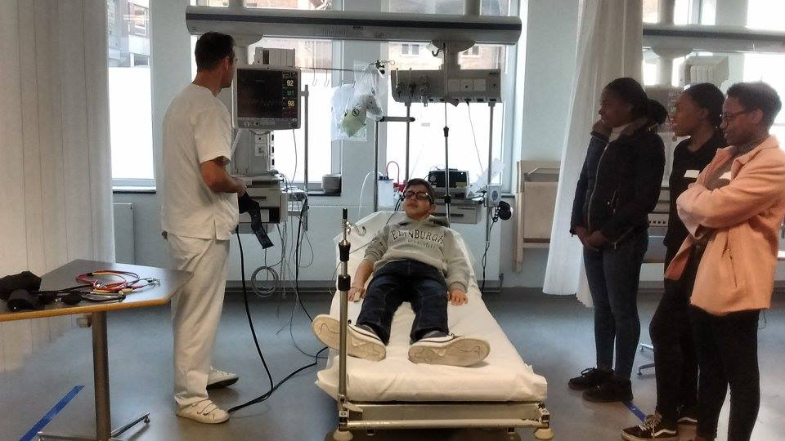

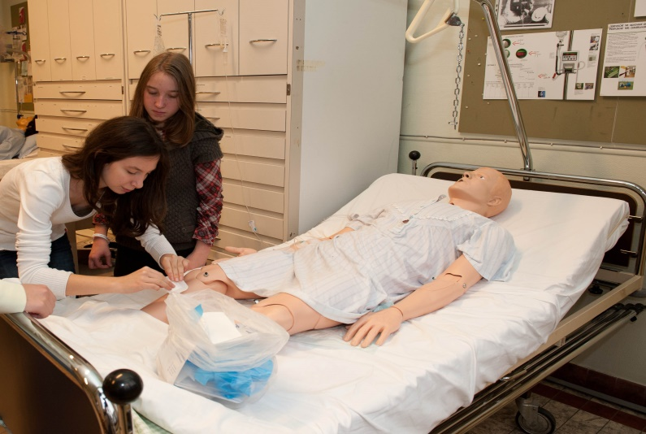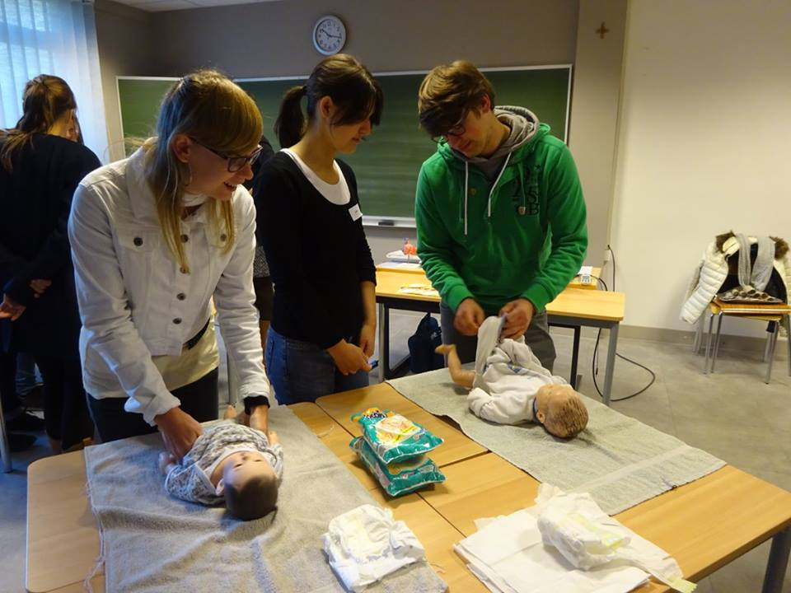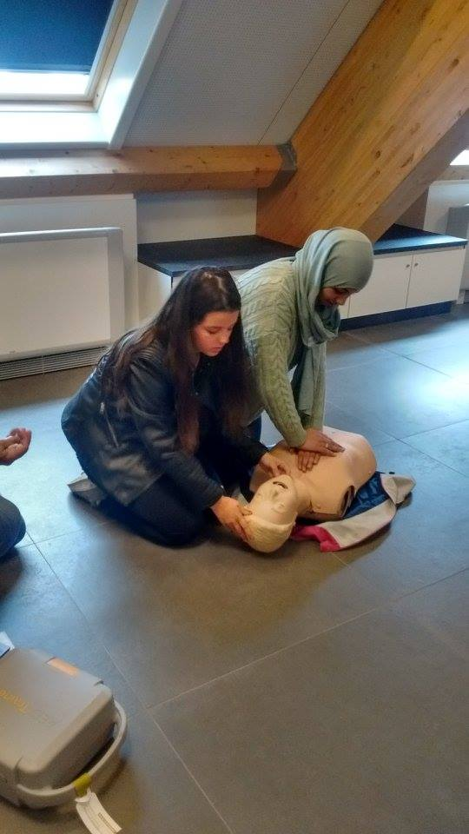

Klas: ……………………………………………………………………….

Naam: ……………………………………………………………………….

1. **Kennismaking met de sector**

Zorgberoepen behoren tot de bedrijfssector met de naam ‘**social profit**’.



Letterlijk vertaald uit het Engels betekent dit

Het gaat dus over een bedrijfsvorm waarbij de gemaakte winst een menselijke winst is.

* **Een woordje uitleg**

Beroepen van mensen zijn ingedeeld in **sectoren**. Zo hoort een metselaar bijvoorbeeld bij de sector bouw, een kok bij de sector horeca en een lasser bij de metaalsector.

Bij de **sector social profit** horen alle beroepen die te maken hebben met het helpen, verzorgen of entertainen van mensen. De sector zorgt er dus voor dat mensen beter worden, vandaar ‘social profit’.

Vele zorgberoepen vind je in ziekenhuizen, maar evengoed kan je mensen uit de social profit tegenkomen in een sportcentrum, bedrijf, OCMW, gevangenis, CLB, … .

Info per beroep: [www.onderwijskiezer.be](http://www.onderwijskiezer.be) – klik door naar ‘Beroepen’ Þ ‘Beroepssectoren’ Þ ‘Social profit - Beroepen’.

* **Soorten hulpverlening**

De gezondheidszorg in België is geregeld volgens verschillende ‘lijnen’. Dit wil zeggen dat er zorgverlening verstrekt wordt op verschillende niveaus van specialisatie. De scheiding tussen deze lijnen is echter niet altijd duidelijk te maken.

Onder ‘**eerste lijn’** wordt de **basisgezondheidszorg** verstaan die buiten de muren van een ziekenhuis aan een patiënt verstrekt wordt. Het gaat over de zorgen verleend door een huisarts, verpleegkundige, kinesist, tandarts,... De patiënt kan zelf naar de zorgverlener toestappen zonder verplichte doorverwijzing.

Onder ‘**tweede lijn’** verstaan we de tot op zekere hoogte **gespecialiseerde zorg**. Deze gespecialiseerde zorg wordt vaak in een ziekenhuis verleend, maar er zijn ook veel zorgverleners die buiten de muren van het ziekenhuis hun diensten aanbieden. Er bestaan een 30-tal verschillende specialisaties (kinderartsen, gynaecologen, hart-, long-, nier-, huid-, neus-keel-oorspecialisten enz.). Deze zorg is enkel toegankelijk na doorverwijzing van een andere zorgverlener.

De **‘derde lijn’** is de ‘**supergespecialiseerde’ zorg**. Dit is zorg die geleverd wordt in een aantal centra door specialisten die een bijkomende opleiding volgden. Enkele voorbeelden zijn: gespecialiseerde hartingrepen, orgaantransplantaties, genetisch onderzoek,...

Er wordt ook soms gesproken van de **‘nulde lijn’**. De zorgverleners en diensten die zich op deze lijn bevinden, bieden dienstverlening aan met een zo laag mogelijke drempel. Dit kan gaan over telefonische hulpverlening maar ook crisiscentra geven aan zich op de nulde lijn te situeren.

**Opdracht: Probeer de beroepen/instellingen op een juiste plaats in het diagram te plaatsen.**

|  |  |
| --- | --- |
| 1. apotheek 2. cardioloog 3. labo voor bloedonderzoek 4. mantelzorgers 5. logopedist 6. algemeen ziekenhuis 7. kinesist 8. thuisverpleegkundige 9. gespecialiseerde onderzoekscentra 10. centra voor leerlingenbegeleiding(CLB’s) | 1. Kind en Gezin 2. zelfhulpgroepen 3. anesthesist 4. woonzorgcentrum 5. spoeddienst ziekenhuis 6. revalidatiecentra 7. psycholoog 8. psychiatrisch ziekenhuis 9. OCMW 10. De Druglijn |

|  |  |
| --- | --- |
| **0de lijn** |  |
| **1ste lijn** |  |
| **2de lijn** |  |
| **3de lijn** |  |

1. **Heb jij de talenten om te werken in de zorgsector**

* **Beroepsattitude**

Als hulpverlener neem je een belangrijke plaats in in het leven van de zorgvrager. Daarom is het ook belangrijk dat je een goed houding aanneemt tegenover de mensen waarvoor je zorgt én met wie je samenwerkt.

Maak kennis met enkele beroepsattitudes - die je zeker moet hebben in de zorgsector – door onderstaand kruiswoordraadsel in te vullen.

Als oplossing kom je nog een andere beroepsattitude te weten die je als hulpverlener zeker moet kunnen bieden aan zorgvragers.

|  |  |  |  |  |  |  |  |  |  |  |  |  |  |  |  |  |  |  |  |
| --- | --- | --- | --- | --- | --- | --- | --- | --- | --- | --- | --- | --- | --- | --- | --- | --- | --- | --- | --- |
| 1. |  |  |  |  |  |  |  |  |  |  |  |  |  |  |  |  |  |  |  |
| 2. |  |  |  |  |  |  |  |  |  |  |  |  |  |  |  |  |  |  |  |
| 3. |  |  |  |  |  |  |  |  |  |  |  |  |  |  |  |  |  |  |  |
| 4. |  |  |  |  |  |  |  |  |  |  |  |  |  |  |  |  |  |  |  |
| 5. |  |  |  |  |  |  |  |  |  |  |  |  |  |  |  |  |  |  |  |
| 6. |  |  |  |  |  |  |  |  |  |  |  |  |  |  |  |  |  |  |  |
| 7. |  |  |  |  |  |  |  |  |  |  |  |  |  |  |  |  |  |  |  |
| 8. |  |  |  |  |  |  |  |  |  |  |  |  |  |  |  |  |  |  |  |
| 9. |  |  |  |  |  |  |  |  |  |  |  |  |  |  |  |  |  |  |  |
| 10. |  |  |  |  |  |  |  |  |  |  |  |  |  |  |  |  |  |  |  |

1. De zorgvrager het gevoel van geborgenheid bieden. Het gevoel geven dat je er voor haar/hem bent, dat zij/hij op jou kan rekenen, jou kan …
2. De zorgvrager aanvaarden zoals hij of zij is, met al zijn/haar mogelijkheden en beperkingen. Je benadert de zorgvrager met …
3. Iets duidelijk maken aan de ander, door woorden (verbaal) of op een andere manier (non-verbaal). Je kan goed …
4. Je kunnen aanpassen aan steeds wisselende mensen en situaties. Elke zorgvrager vraagt een unieke benadering. Je hebt …
5. De zorgvrager een zo actief mogelijke rol laten spelen. Vraag je steeds af wat voor de persoon haalbaar is in verschillende situaties. Je wil de zorgvrager …
6. Vertel geen persoonlijke informatie over de zorgvrager door aan onbevoegden, dat is …
7. Het vermogen om je in te leven in de situatie van een ander, dat heet …
8. In dialoog gaan met andere hulpverleners en samen met hen streven naar eenzelfde doel, dat is …
9. Wat je belooft ook effectief doen. Zo bouw je aan een hechte vertrouwensband. Je bent …
10. Iedereen is uniek, houd dat steeds in gedachten als je voor mensen zorgt. Heb oog voor het ….

* **Digitale skills**

Het gebruik van technologie wordt de dag van vandaag steeds belangrijker, ook in de zorg.

Lees de onderstaande artikels en/of bekijk enkele filmpjes over nieuwe evoluties in de social profit.

1. ‘Kansen en uitdagingen voor digitalisering in de zorg’, <https://www.icthealth.nl/nieuws/kansen-en-uitdagingen-voor-digitalisering-in-de-zorg/> (Publicatie: 9 januari 2020)

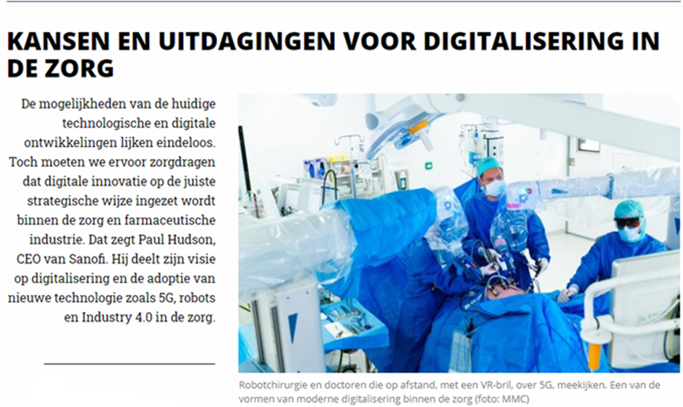

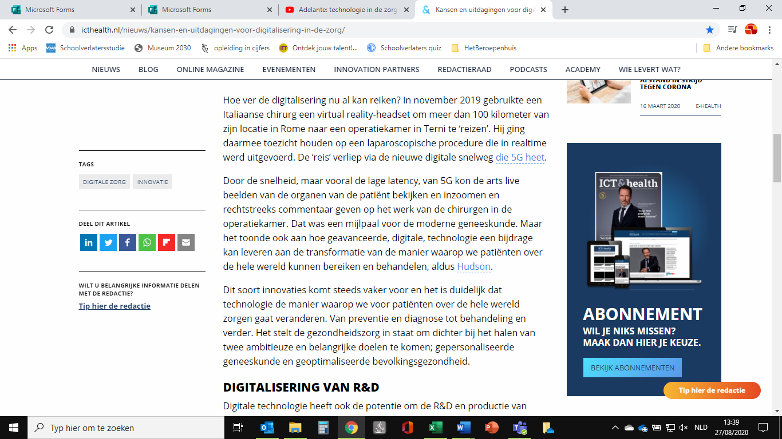

1. ‘De toekomst – E-health’, <https://www.mediawijsheid.nl/e-health/>

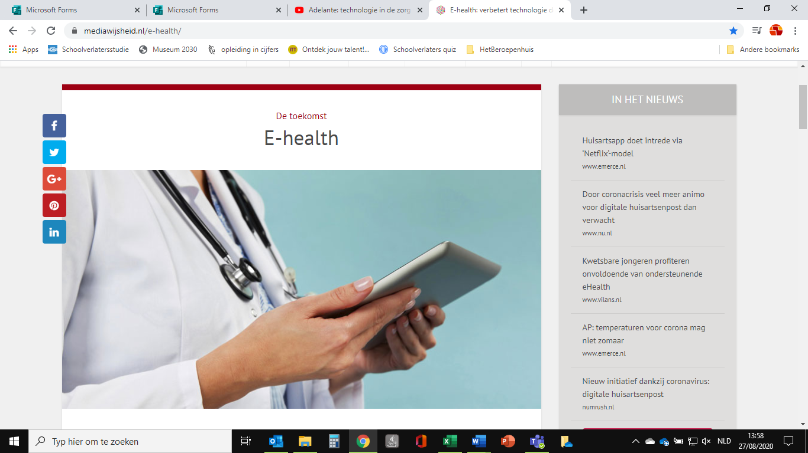

E-health is zorg waarbij gebruik wordt gemaakt van internet, ook wel digitale zorg genoemd. Denk hierbij aan een consultatie via de webcam, online patiëntendossiers, zelfdiagnose via apps, zorgrobots en zelfs chirurgie op afstand met gebruik van robotarmen.

Digitale zorg heeft voordelen, zowel voor de patiënt als voor de arts. Als patiënt kan je je beter informeren en actiever deelnemen in het zorgproces. De toepassing van e-health kan zorg bovendien goedkoper maken en kan een oplossing bieden aan het groeiend personeelstekort.

Maar e-health brengt ook een hoop nieuwe vragen met zich mee. Van wie is de data die de hartslagmeter doorgeeft aan de zorgverlener? Kan een robot dezelfde aandacht en zorg bieden als een mens? En hoe zit het met de privacy van een demente bejaarde die een sensor draagt?

Met e-health, zoals het elektronisch patiëntendossier, worden veel persoonlijke gegevens digitaal opgeslagen en verstuurd. Deze gegevens zijn privacygevoelig, door risico’s zoals de mogelijkheid dat privégegevens bij onbevoegden terechtkomen en het hacken van gegevens.

Digitalisering in de zorg kan ook zorgen voor de uitsluiting van mensen die digitaal minder vaardig zijn. Met name ouderen, mensen met een migratieachtergrond en verstandelijk beperkten hebben soms moeite om digitaal bij te blijven.

Ten slotte kan e-health, zoals zorg op afstand of zorgrobots, ervaren worden als onpersoonlijk of zelfs onmenselijk. Fysiek contact en persoonlijke zorg is voor veel mensen een belangrijk onderdeel van zorg.

**De toekomst van digitale zorg**

Niet alleen voor de patiënt, maar ook voor de zorgverlener heeft e-health veel gevolgen. Zo zal een elektronische luier die waarschuwt wanneer hij moet worden gewisseld, impact hebben op de rondes van verpleegkundigen. Ook verandert er veel in de communicatie met collega’s en patiënten.

Door de vergrijzing wordt de vraag naar zorg steeds groter. Om deze vraag bij te houden kan e-health oplossingen bieden, door zorg efficiënter en goedkoper te maken. Bij de ontwikkeling en toepassing van nieuwe vormen van digitale zorg is het echter belangrijk dat de risico’s en de gevolgen voor patiënt en zorgverlener in de gaten worden gehouden.

1. Enkele filmpjes

|  |  |
| --- | --- |
| *Iedereen beroemd - Zora, de robot* | *Robotchirurgie* |
| *Link:* [*www.youtube.com/watch?v=gJrt9-4Ovec*](http://www.youtube.com/watch?v=gJrt9-4Ovec)  *Ontmoet zorgrobot ROSE* | *Link:* [*www.youtube.com/watch?v=kUbuzD70cew*](http://www.youtube.com/watch?v=kUbuzD70cew)  *Robot Phi* |

*Link: https://youtu.be/PwVeNwgZxyQ Link:* [*www.youtube.com/watch?v=cWOp45xPTCI*](http://www.youtube.com/watch?v=cWOp45xPTCI)

Hoe sta jij tegenover de digitalisering in de zorg? Welke voordelen en/of nadelen zie jij?

* **Talententabel**

Denk na over wat jijzelf goed kan, wat jouw talenten zijn. Zet telkens een kruisje in de juiste kolom.

Laat deze talententabel ook eens door een medestudent of door jouw ouders invullen, waarschijnlijk herkennen zij ook wel enkele van jouw talenten.

|  |  |  |  |  |  |  |  |  |  |
| --- | --- | --- | --- | --- | --- | --- | --- | --- | --- |
| **Talenten nodig voor de social profit** | **Wat denk ik** | | | **Wat denkt een medestudent** | | | **Wat denken mijn ouders** | | |
| ja | ? | nee | ja | ? | nee | ja | ? | nee |
| **Kan je goed met mensen omgaan ?**  Je werkt elke dag met mensen: kinderen, volwassenen, ouderen, personen met een beperking, … |  |  |  |  |  |  |  |  |  |
| **Kan je je goed inleven in de situatie van iemand anders ?**  Om iemand goed te helpen moet je eerst de situatie van de persoon begrijpen, zo weet je welke hulp je zelf zou willen in een dergelijke situatie. |  |  |  |  |  |  |  |  |  |
| **Kan je goed samenwerken ?**  Vaak werk je bij de behandeling van een persoon samen met een team van bijvoorbeeld dokters, specialisten, laboranten, psychologen, maatschappelijk werkers, … |  |  |  |  |  |  |  |  |  |
| **Kan je goed luisteren ?**  Mensen die geholpen willen worden hebben vaak nood aan een luisterend oor. |  |  |  |  |  |  |  |  |  |
| **Kan je heel nauwkeurig werken ?**  Operaties, maar ook metingen en het samenstellen van medicijnen moeten heel nauwkeurig gebeuren, anders kan het grote gevolgen hebben. |  |  |  |  |  |  |  |  |  |
| **Kan je goed organiseren ?**  Animatoren, sociocultureel werkers en sportfunctionarissen moeten activiteiten organiseren, maar ook teams van dokters moeten goed kunnen organiseren om het samenwerken vlot te laten verlopen. |  |  |  |  |  |  |  |  |  |
| **Ben je geduldig ?**  Vaak verloopt de genezing van een patiënt of de opvoeding van een jongere langzaam. Ook bij het luisteren naar verhalen van mensen moet je soms geduldig zijn. |  |  |  |  |  |  |  |  |  |
| **Kan je omgaan met een droevige situatie ?**  Sommige patiënten worden geconfronteerd met droevig nieuws of soms krijg je te maken met het overlijden van een patiënt. Daarvoor moet je sterk in je schoenen staan. |  |  |  |  |  |  |  |  |  |
| **Ben je creatief ?**  Bij het organiseren van activiteiten voor kinderen, jongeren of ouderen moet je creatief zijn, maar ook in het zoeken naar gepaste oplossingen. |  |  |  |  |  |  |  |  |  |
| **Kan je goed anderen motiveren ?**  Je moet in staat zijn om patiënten die bijvoorbeeld revalideren te motiveren om vol te houden. Soms moet je mensen motiveren om deel te nemen aan een activiteit, bijvoorbeeld als cultuurfunctionaris of als animator. |  |  |  |  |  |  |  |  |  |
| **Heb je een groot verantwoordelijkheidsgevoel ?**  De gezondheid of het geluk van andere mensen ligt soms in jouw handen. Het is dus belangrijk dat je daar op een verantwoordelijke manier mee omgaat. |  |  |  |  |  |  |  |  |  |
| **Ben je leergierig ?**  In de sector zijn er steeds nieuwe ontwikkelingen. Denk maar aan nieuwe medicijnen, nieuwe behandelingstechnieken en zelfs nieuwe ziektes. Maar ook op sportvlak en op cultureel vlak is alles permanent in beweging. Je bent dus bereid om altijd bij te leren. |  |  |  |  |  |  |  |  |  |
| **Kan je goed communiceren ?**  Je moet goed kunnen communiceren met collega’s maar ook met patiënten, vrijwilligers, jongeren, … moet je een goed gesprek kunnen voeren. |  |  |  |  |  |  |  |  |  |
| **Kan je goed werken met computers en toestellen ?**  Je maakt veel gebruik van de computer en je werkt vaak met hoogtechnologische instrumenten. |  |  |  |  |  |  |  |  |  |

Heb je 10 keer of meer “ja” geantwoord, dan heb je alvast heel wat talenten om aan de slag te gaan in de sector social profit!

Er zijn heel veel verschillende beroepen in de sector, je kan kiezen voor eerder sociale beroepen (verpleegkundige, sportfunctionaris, begeleider in de kinderopvang, …) of voor beroepen die eerder technisch zijn (chirurg, neuroloog, optieker, tandtechnicus, …).

**3. M/V met talent**

* **Een filmpje**

**Hoe komt het dat de kinderen in het filmpje de verkeerde mensen koppelden aan de verkeerde beroepen?**

* **Werken in de zorg**

**Lees onderstaand artikel en beantwoord de bijhorende vraag.**

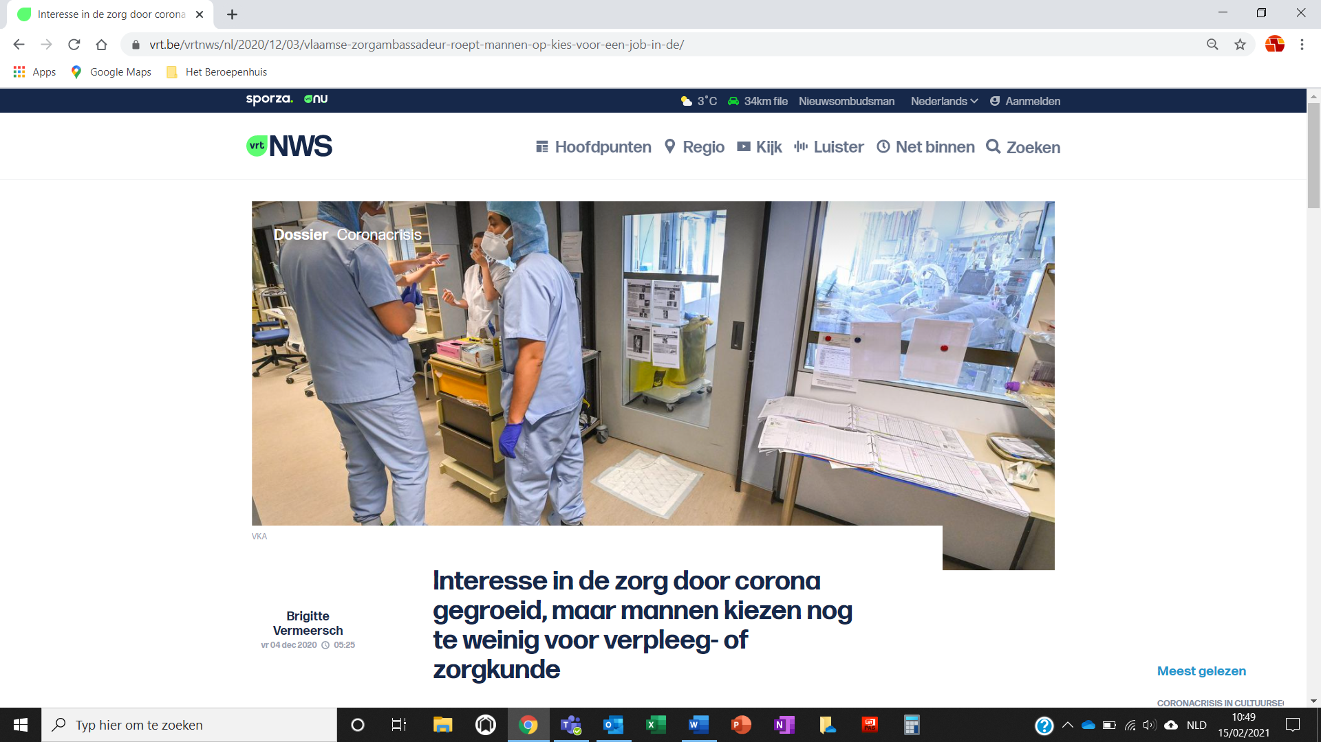

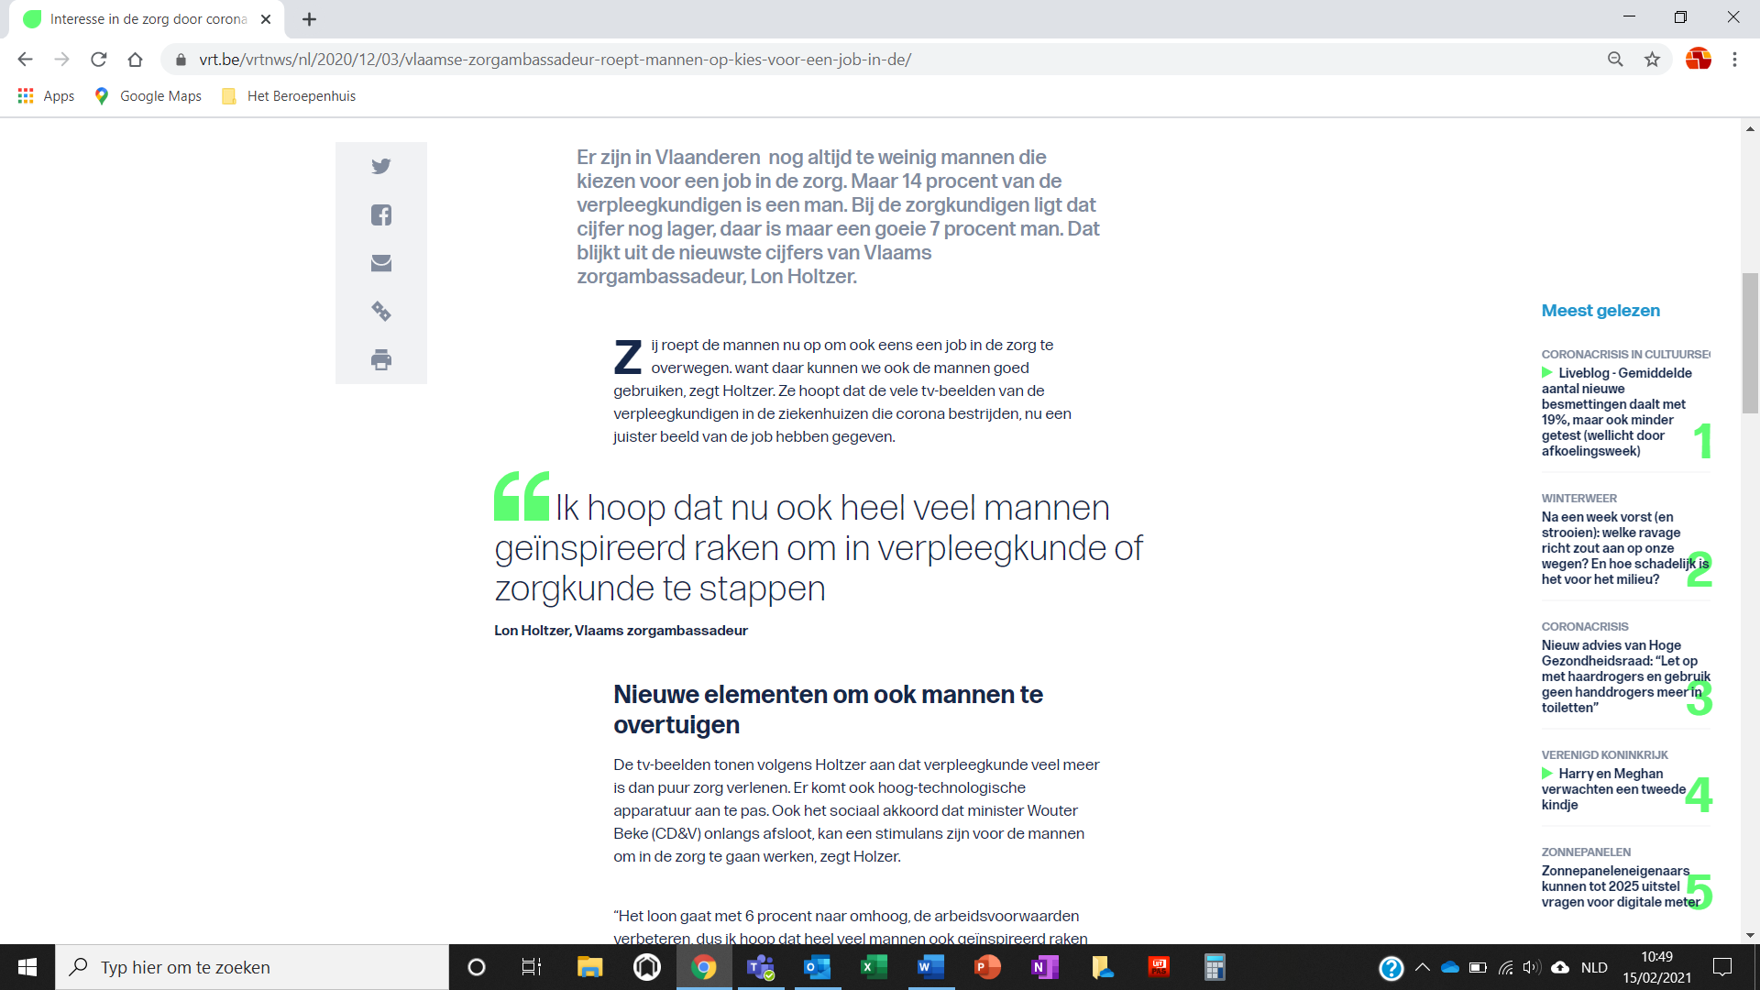



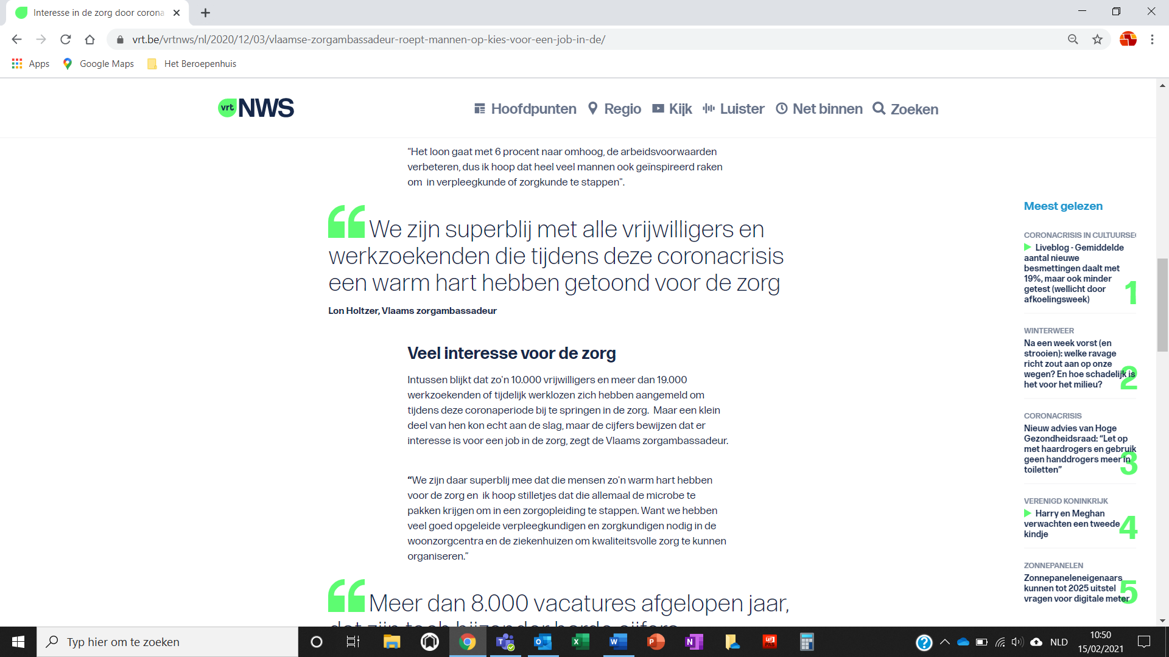

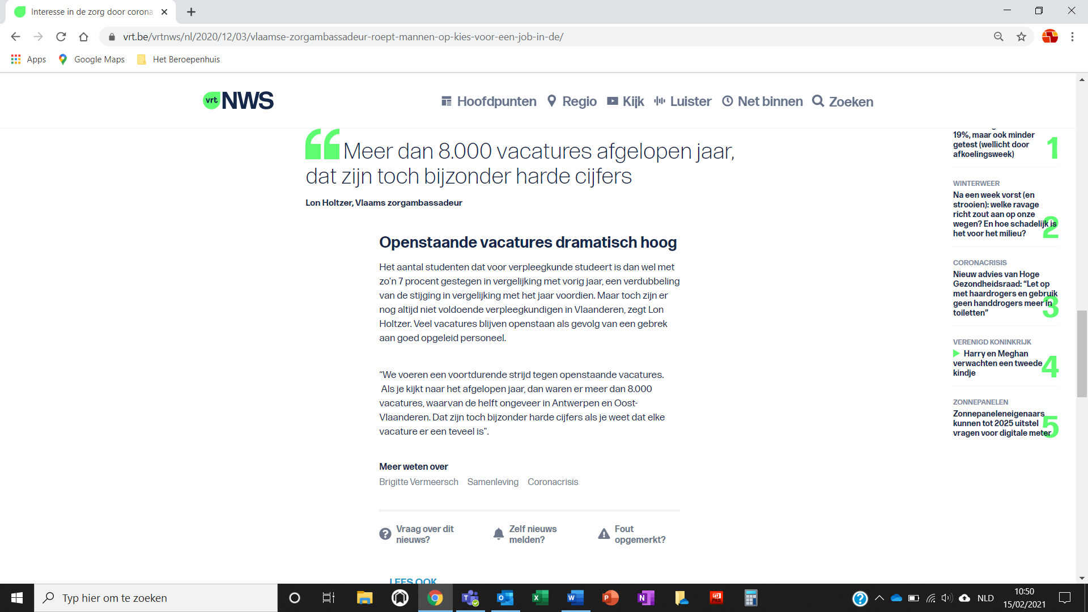

**Waarom zou jij wel of niet voor een job in de zorgsector kiezen?**

**Tip:** op <https://www.facebook.com/zorgambassadeursovl/>vind je 6 filmpjes met getuigenissen van mensen die in de zorg werken.

**4. Zorgberoep als knelpuntberoep**

* **Lees onderstaande tekstjes en bekijk het nieuwsfragment. Beantwoord daarna de bijhorende vragen.**

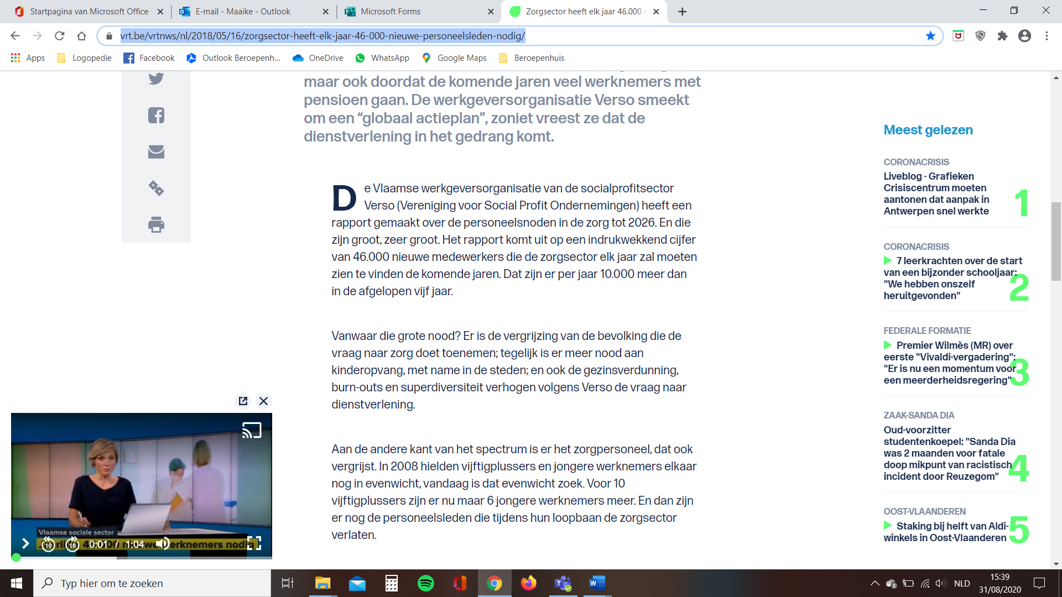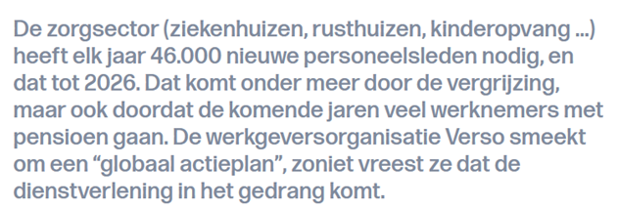Bron: <https://www.vrt.be/vrtnws/nl/2018/05/16/zorgsector-heeft-elk-jaar-46-000-nieuwe-personeelsleden-nodig/> (Publicatie: 16 mei 2018)

[](https://www.vrt.be/vrtnws/nl/2018/05/16/zorgsector-heeft-elk-jaar-46-000-nieuwe-personeelsleden-nodig/)

*Link:* [*https://www.vrt.be/vrtnws/nl/2018/05/16/zorgsector-heeft-elk-jaar-46-000-nieuwe-personeelsleden-nodig/*](https://www.vrt.be/vrtnws/nl/2018/05/16/zorgsector-heeft-elk-jaar-46-000-nieuwe-personeelsleden-nodig/)

**Wat wordt er concreet bedoeld met ‘vergrijzing van het zorgpersoneel’?**

**Wat zal het gevolg zijn van die vergrijzing voor de zorgsector?**

* **Ga naar** [**www.onderwijskiezer.be**](http://www.onderwijskiezer.be) **om onderstaande vragen op te lossen:**

1. **Na het 6de of 7de jaar secundair onderwijs kan je kiezen om te gaan werken of verder te studeren. Stel dat je nog verder studeert: zoek op welke opleiding jou zou interesseren.**

*(tip: je kan op verschillende manieren naar opleidingen zoeken)*

1. **In de alfabetische beroepenlijst (www.onderwijskiezer.be – beroepen – beroepenlijst) staat naast sommige beroepen dat dit een knelpuntberoep is (**https://www.onderwijskiezer.be/v2/images/warning.png**). Wat zou de term knelpuntberoep betekenen?**
2. **Als je een opleiding hebt gevolgd in een knelpuntberoep, wat is dan het voordeel voor jou?**

Een overzicht van alle knelpuntberoepen vind je op <https://www.onderwijskiezer.be/v2/beroepen/beroep_knelpuntberoepenlijst.php> of op <https://www.vdab.be/jobs/knelpuntberoepen.shtml>.

Deze lijst wordt elk jaar geüpdatet door de VDAB.

**5. Extra info over de zorgsector**

* **Beroepenfilmpjes van VDAB**

Op <https://www.youtube.com/channel/UCiQbsoXoboEGfFGwiaPKBFg/playlists?view=50&sort=dd&shelf_id=2> vind je onder ‘beroepenfilms’ een 180-tal beroepenfilmpjes. Zo’n 10-tal filmpjes gaan over social profit beroepen. Zoek onder de noemer ‘zorg en onderwijs’. Ook de beroepenfiches van deze beroepen zijn interessant om eens te bekijken.

Via de [beroepsoriëntatietest](https://www.vdab.be/orientering) en andere [online testen](https://www.vdab.be/welke-job-past-bij-me) ontdek je welke beroepen bij jouw interesses passen.

* **Jobs en getuigenissen**   
  Ga naar de website [www.ikgaervoor.be](http://www.ikgaervoor.be), klik bovenaan op ‘verhalen’ en ontdek wat mensen in de zorg net zo leuk vinden aan hun job. Via ‘werken in de zorg’ kan je ook op zoek gaan naar de job die jou interesseert en welke opleiding je daarvoor kan volgen.

Wil je weten of de zorgsector echt iets voor jou is? Kom het uittesten tijdens een gratis inleefmoment. Zo krijg je een realistisch beeld van de sector en kan je ontdekken welke richting jij uit wil. Ga op zoek in het aanbod inleefmomenten via <https://www.ikgaervoor.be/inleefmomenten>.

*(de inleefmomenten worden momenteel omwille van COVID-19 niet georganiseerd)*

* **Werk met mensen**

De website [www.werkmetmensen.be](http://www.werkmetmensen.be) wil jongeren tussen 14 en 18 jaar wegwijs maken in de sociale sector. Met een beroepentest krijgen jongeren een idee van welke beroepen passen bij hun persoonlijkheid en aan de hand van een beroepenfilter kan je op basis van interesses beroepen selecteren. Daarnaast krijg je via ‘sector in beeld’ mensen uit de sector te horen. Zeker interessant om eens te bekijken als je benieuwd bent naar verhalen van professionals.

* **Roadies**  
  Twee schoolverlaters, Hanne en Brecht, testten een jaar lang elke week een andere job. Op <https://www.onderwijskiezer.be/v2/beroepen/roadies.php> vind je filmpjes waarin je Brecht aan het werk ziet in de verschillende jobs. Ontdek Brecht onder andere als begeleider van mensen met een beperking en verpleegkundige.
* **VIVO Social Profit**

Ken jij jongeren die geïnteresseerd zijn om te werken met mensen? Help hen ontdekken welke job bij hen past. Ken je leerlingen die al perfect weten wat ze willen worden? Help hen zoeken naar de juiste opleiding. Op [www.vivosocialprofit.org](http://www.vivosocialprofit.org) (‘werken in de sector – studie- en beroepskeuze’) biedt VIVO enkele tools om in klas mee aan de slag te gaan of op uitstap te gaan met je leerlingen.

Via <https://www.vivosocialprofit.org/media/docs/publicaties/VIVO_Beroepenzoeker_interactief.pdf> vind je ook de beroepenzoeker met 18 beroepenfiches van praktijkgerichte en technische beroepen.

* **AI in de zorg**

Toepassingen van artificiële intelligentie vinden steeds meer hun weg naar onze maatschappij, waaronder het ziekenhuis. Om de mogelijkheden én valkuilen van artificiële intelligentie bij een breder publiek bekend te maken, werd het project [AI Op School](https://www.aiopschool.be/) opgestart.

De module [AI in de Zorg](https://www.aiopschool.be/zorg/) belicht innovaties op de ziekenhuisvloer. Via praktijkvoorbeelden beseffen scholieren met een zorgprofiel dat er ook in die sector vraag is naar technologische profielen.

Meer info: <https://www.aiopschool.be/media/public/article/ColumnOnderwijsGezond2020.pdf>

* **De sociale kaart**

Op [www.desocialekaart.be](http://www.desocialekaart.be) vind je een overzicht van de diensten, organisaties en voorzieningen uit de welzijns- en gezondheidssector in Vlaanderen en Brussel.

* **Onderwijskiezer**

De site [www.onderwijskiezer.be](http://www.onderwijskiezer.be) bundelt alle info over het onderwijslandschap in Vlaanderen. Je kan zoeken naar studierichtingen op basis van je interesses en vindt er ook heel wat beroepeninfo.

De online I-Prefertest, een belangstellingsproef voor leerlingen van het secundair onderwijs, is een hulpmiddel om je belangstelling voor opleidingen van het hoger onderwijs in kaart te brengen.

**6. Partners**

→ Scan de QR-code om een interessant filmpje te bekijken.

* **Algemeen Ziekenhuis Sint-Vincentius**



**Wat?** Ziekenhuis

**Weetje:** In ons ziekenhuis zijn heel veel verschillende zorgverleners aan het werk. Artsen, verpleegkundigen, kinesisten, psychologen, ergotherapeuten, diëtisten, maatschappelijk werkers,… zetten zich samen in voor de zorgvragers. Deze zorgvragers kunnen kinderen zijn, jongvolwassenen, pas bevallen mama’s, hoogbejaarden.

Binnen elk zorgberoep zijn er dus verschillende mogelijkheden. Afhankelijk van de zorgvragers of de afdeling zijn er taakinhoudelijk andere accenten.

**Waarom is het er leuk werken?** Het Sint-Vincentiusziekenhuis Deinze is een acuut streekziekenhuis, waar patiënten in een familiale sfeer worden opgevangen. Wij geloven in de kracht van de kleinschaligheid en door een intense samenwerking met andere centra kunnen wij in een totaal zorgaanbod voorzien. Werken in de zorgsector biedt vele ontwikkelingskansen; je werkt er met je hoofd, handen en hart.

**Website**: <https://www.azstvdeinze.be/nl/>

* **Buitenschoolse opvang De Brieltuin**

Stad Deinze

**Wat?** Buitenschoolse kinderopvang

**Weetje**: In de kinderopvang werken is elke dag een beetje leren, voor jezelf en de kinderen. Je ontdekt hun leefwereld en fantasie. Vooral kinderparticipatie staat aan de top. Zo maken we samen afspraken, zodat de kinderen zich veilig kunnen "thuis" voelen en zich goed voelen.

**Waarom is het er leuk werken?** Je hebt als collega's hetzelfde doel, namelijk de kinderen een leuke tijd bezorgen. Je werkt samen, maar toch op je eigen manier, volgens je eigen gevoel.

Het is een gevarieerde job, nooit is een dag hetzelfde. Je leert andere kinderen kennen, met andere noden en ook binnen je groep is het leuk hen te zien opgroeien en mee hun leerproces te zien, hun kwaliteiten te ontdekken, … Je werkt daarnaast in een team dat klaar staat om je raad te geven en te helpen en je wordt verder opgeleid over onderwerpen die in de kinderopvang aan bod komen en waarmee het soms moeilijk loopt. Zo leren we hoe de zaken aan te pakken.

**Website:** <https://www.deinze.be/buitenschoolsekinderopvang>

* **Dienstverleningscentrum Heilig Hart**



**Wat?** Dienstverleningscentrum Heilig Hart

**Weetje:** Als grootste werkgever van Deinze en omgeving is er altijd wel een functie bij ons waarin jij jouw talenten volop verder kan ontwikkelen. Sinds de nieuwe financiering in de zorgsector is de diversiteit nog groter geworden in de zorg die wij aanbieden.

Zo staan we in voor de dagelijkse zorg van meer dan 300 unieke personen met heel uiteenlopende noden. Dus voor elk wat wils!

Denk niet alleen aan zorgverleners, maar ook IT'ers kunnen wij goed gebruiken.

**Waarom is het er leuk werken?** In een warme collegiale sfeer krijg je de ruimte jezelf verder te ontplooien en door te groeien in je job.

**Website:** <https://www.dvcheilighart.be/>

**Link naar het filmpje:** <https://www.youtube.com/watch?app=desktop&v=Bplm1aNol9s&feature=youtu.be>

* **Dwengo vzw**



**Wat?** We ontwikkelen innovatief lesmateriaal en workshops, in een context van robotica, programmeren, computationeel denken, artificiële intelligentie en STEM. Al dit materiaal stellen we ter beschikking van leerlingen en leerkrachten over de hele wereld. We kunnen daarvoor ook rekenen op veel vrijwilligers. Dwengo vzw staat ook bekend om zijn internationale projecten. Sterk is dat ons materiaal en onze projecten innovatief, onderzoeksgedreven, inclusief en maatschappelijk relevant zijn.

**Website**: <https://scholen.dwengo.org/> en <https://www.aiopschool.be/>

* **Thuiszorgorganisaties**



**Wat?** Gezinszorgorganisaties

**Weetje**: Iedereen die thuis tijdelijk of blijvende ondersteuning of begeleiding nodig heeft bij verzorgende en huishoudelijke taken, kan beroep doen op een verzorgende. Daarnaast bieden we, al dan niet in combinatie met deze zorg, ook andere diensten aan zoals verpleegkundige zorg, poetsdienst, karwei, opvang, oppas, …

**Waarom is het er leuk werken?** Wij werken vóór, maar vooral mét mensen. Er is veel afwisseling in takenpakket en cliëntsituaties, zoals personen met een beperking, gezinnen met baby’s en kinderen, bejaarden, palliatieve situaties, mensen met een psychische kwetsbaarheid, … Ons engagement wordt beloond met veel waardering en dankbaarheid.

**Websites:** <https://www.devoorzorg-bondmoyson.be/> **-** <https://www.familiehulp.be/> - <https://www.familiezorg.be/> **-** <https://www.partena-ziekenfonds.be/nl> **-** <https://www.i-mens.be/>

* **Vesalius Verpleegkunde**



**Wat?** School voor verpleegkunde

**Weetje:** Op acht campussen bieden we de opleiding HBO5 verpleegkunde aan die modulair en competentiegericht wordt georganiseerd. Wie voor deze opleiding opteert, kiest voor een boeiend, creatief en dynamisch beroep met een hart voor mensen. In het Vesaliusinstituut kan je rekenen op de steun van deskundige leerkrachten met een ruime ervaring binnen het werkveld, studietrajectbegeleiders en taalleerkrachten.

In associatie met de HoGent en in samenwerking met diverse externe partners waaronder de Hogeschool West-Vlaanderen, VDAB, ziekenhuizen, woon- en zorgcentra, psychiatrische instellingen, thuiszorg,… streven wij naar een innovatieve en boeiende opleiding waar de student centraal staat.

**Waarom is het er leuk werken/studeren?** Elke dag is anders. Theorie en praktijk wisselen elkaar af. Je komt op verschillende plaatsen in verschillende situaties. Een student zien groeien is het mooiste wat er is.

**Website**: <https://www.vesaliusverpleegkunde.be/onze-scholen>

* **Wit-Gele Kruis**

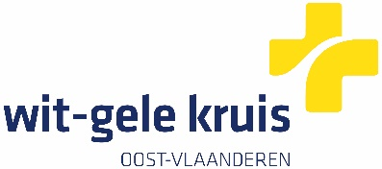

**Wat?** Thuisverpleging

**Weetje:** De taken van een verpleegkundige aan huis zijn niet minder uitdagend dan die in een ziekenhuis. Omdat mensen steeds sneller het ziekenhuis verlaten, worden ook de zorgen die thuisverpleegkundigen uitvoeren steeds complexer en technischer. Bij een job in de thuisverpleging leer je continu bij!

**Waarom is het er leuk werken?** De job van thuisverpleegkundige kan niet afwisselender zijn. Je komt met veel verschillende mensen in contact, binnen het comfort van hun eigen omgeving. Je hoeft ze vaak ook niet na 1 week al uit te wuiven, met sommige patiënten bouw je zelfs jarenlang een band op. Je werkt autonoom maar je staat er zeker niet alleen voor. Wit-Gele Kruis is een sterke organisatie die jou bij al je taken grondig ondersteunt. Daarnaast krijg je het vertrouwen om de verantwoordelijkheden die bij je job horen, ten volle te kunnen opnemen. Jij coördineert de totaalzorg die jouw patiënt nodig heeft. Je doet dit in overleg met patiënt, huisarts, mantelzorgers en externe hulpverleners. Je bent dus een cruciale schakel in de totaalzorg van al jouw patiënten!

**Website:** <https://www.witgelekruis.be/>

**Link naar het filmpje:** <https://www.youtube.com/watch?v=e6he78paE6Y>

* **Woonzorgcentrum Mariahuis Gavere**

**Wat?** Woonzorgcentrum inclusief kortverblijf / Centrum voor dagverzorging / Lokaal Dienstencentrum / Assistentiewoningen / Thuisverplegingsdienst

**Weetje:** Site Mariahuis biedt een waaier van diensten aan. Ons dienstenaanbod bestaat naast het woonzorgcentrum ook uit een lokaal dienstencentrum “Den Oever” en een centrum voor dagverzorging, “De Tjalk”. In de nabije toekomst mogen wij ook de eerste bewoners ontvangen in onze assistentiewoningen “De Steiger” en is er de opstart van de thuisverplegingsdienst “De Boei”.

**Waarom is het er leuk werken?** Binnen site Mariahuis streven wij naar zorg op maat. We hebben een warm hart voor zowel onze bewoners als onze medewerkers. Zorg dragen voor bewoners en medewerkers dragen we hoog in het vaandel. Wensen van bewoners worden gehoord via de wensboom. We kiezen voor een divers team waar samen werken en samen leven vooropstaat, maar waar tegelijk veel ruimte is voor eigen inbreng en verantwoordelijkheid. Medewerkers kunnen genieten van een royaal attentiebeleid.

Met ons open huis creëren we een thuisgevoel voor iedereen.

De komende jaren wenst Site Mariahuis zich te blijven onderscheiden in de boeiende en uitdagende wereld van de ouderenzorg. We blijven creatief op zoek gaan naar andere woonvormen voor ouderen of mensen in kwetsbare situaties. We staan garant voor een warme, door waarden gedragen woon-, leef- en zorgomgeving voor zorgbehoevenden en hun netwerk.

**Website:** <https://sitemariahuis.be/>

**Link naar het filmpje:** <https://www.facebook.com/wzcmariahuis/videos/630939291023867/?__so__=channel_tab&__rv__=all_videos_card>

* **Woonzorgcentrum Huis Sint-Coleta Gent**



**Wat?** Woonzorgcentrum

**Weetje:** We bevinden ons dan wel in hartje Gent, toch kunnen onze bewoners en medewerkers genieten van onze mooie, grote tuin. Ook cultuur is ons niet vreemd. In ons cultuurhuis ‘Cultuur Colette’, gelegen in de aanpalende Sint-Coletakerk, organiseren we zelf regelmatig culturele evenementen voor jong en oud. Op die manier kunnen onze bewoners echt cultuur beleven in een aangepaste omgeving.

**Waarom is het er leuk werken?** Binnen Huis Sint-Coleta streven wij naar zorg op maat. We hebben een warm hart voor zowel onze bewoners als onze medewerkers. Doordat we een open huis zijn creëren we een thuisgevoel voor iedereen.

De komende jaren wenst Huis Sint-Coleta zich te blijven onderscheiden in de boeiende en uitdagende wereld van de ouderenzorg. We willen investeren in professionalisme en voorál in onze mensen. We kiezen voor een divers team waar samen werken en samen leven vooropstaat, maar waar tegelijk veel ruimte is voor eigen inbreng en verantwoordelijkheid.

**Website:** <https://www.sintcoleta.be/>